部署偏移下帕金森打字分类器的跨数据集共形覆盖审计
作者： Taylor [名，姓]¹
¹ [院系，机构，城市，国家]
通信作者： [名，姓]；邮箱：[待填]
ORCID： [16 位 iD 待填]

摘要
共形预测在可交换性下为分类器提供边际覆盖保证，但判别力与覆盖是否随分布偏移同步退化，缺乏实证审计。本研究在预注册协议下对四个公开打字数据集上的帕金森病（Parkinson’s disease, PD）打字分类器开展跨数据集共形覆盖审计：12 个有序迁移方向，3 个确证性方向（Holm 校正，α = 0.10），逻辑回归主参照与 LightGBM 对照，队列共 475 名受试者。三个确证方向的边际覆盖均与名义 0.90 不相容：Tappy→MIT 0.598 [95% CI 0.483–0.704]，MIT→Tappy 0.850 [0.788–0.899]，临床池→自报 0.732 [0.684–0.777]；判别力则呈大幅方向差异。对照模型判别更低（12/12 个方向）而覆盖更高（11/12），支持覆盖与判别为可分离的可靠性维度。边际覆盖掩盖类条件不对称：Tappy→MIT 的 PD 类条件覆盖 0.214，HC 为 1.000，失效侧随目标患病率改变。应力测试显示校准侧标签翻转足以产生单侧类条件坍塌，但三种真实迁移操纵情形均未复现观察形态；目标域重校准以 9 与 18 个标注在两个方向达到审计阈值，失效最重方向在 25 个标注内未达，无标注加权 CP 以对 86–100% 受试者弃权换取名义覆盖。跨数据集部署评价应在判别力之外纳入覆盖审计与类条件诊断。
关键词： 共形预测 · 帕金森病 · 打字动力学 · 覆盖审计 · 跨数据集部署 · 临床决策支持

引言
近年来，基于打字动力学的机器学习分类器已被用于帕金森病（Parkinson’s disease, PD）筛查，并表现出良好的判别力（discrimination）。公开数据集推动了过去十年来相关模型的持续开发与验证。现有 PD 打字分类器的性能评价主要集中于判别力，典型指标为受试者工作特征曲线下面积（area under the receiver operating characteristic curve, AUC）。然而，模型从开发数据集迁移至新的数据集后，输入特征分布、受试者构成、数据采集设备、任务设计及诊断标签来源均可能发生变化，由此产生分布偏移（distribution shift）；跨数据集部署提出的评价问题因此不限于判别力。
共形预测（conformal prediction, CP）提供了一种与具体模型形式无关的预测不确定性量化框架，通过生成预测集合（prediction set）并评价其覆盖率来刻画不确定性可靠性。在校准数据与目标数据满足可交换性（exchangeability）时，拆分共形预测（split conformal prediction）对边际覆盖率提供有限样本保证，即真实标签以至少 1−α 的概率包含于预测集合中。跨数据集部署可能破坏这一条件：有限样本保证不再适用于目标数据，实际覆盖率可能偏离名义水平。据我们所知，尚无既往研究对公开 PD 打字数据集之间的共形预测覆盖率开展系统性的跨数据集审计。
AUC 衡量模型区分不同类别的能力，而共形覆盖率衡量预测集合包含真实标签的频率，二者具有不同的统计含义，在分布偏移下不存在必然同步变化的关系。由此产生一个直接的经验问题：当 PD 打字分类器跨数据集部署时，覆盖退化与判别退化是否呈现非同一模式（non-identical patterns）？本研究预注册的核心假设为：分布偏移下，覆盖退化与判别退化呈现非同一模式，由此将二者视为相互区别的部署可靠性维度。若该假设成立，则仅依据 AUC 的外部评价无法完整描述预测可靠性的变化。
在本研究中，我们开展了一项针对 PD 打字分类器跨数据集部署的预注册共形覆盖审计，涵盖四个公开数据集之间全部 12 个有序迁移方向。我们比较各迁移方向的判别力与边际覆盖率，并通过类条件（class-conditional）覆盖诊断刻画不同类别的覆盖失效模式；进一步以受控应力测试探查覆盖退化的潜在来源，并以恢复-代价分析评估不同校准策略恢复覆盖所需的目标域标注量与预测集效率代价。

方法

研究设计
本研究是一项回顾性分析，仅使用为研究用途发布的去标识化公开数据集；未收集新的人体数据，无任何干预。分析计划已在 Open Science Framework（OSF；https://osf.io/j9fvx）注册。该注册目前处于设定的 embargo 期，同行评审期间可向审稿人提供只读访问。

数据来源
使用的数据来自四个公开的数据集：MIT-CSXPD（neuroQWERTY 项目；PhysioNet，nqmitcsxpd v1.0.0）、Tappy Keplar（PhysioNet，tappy v1.0.0）、TyPD（i-PROGNOSIS项目，DS2.5；Zenodo record 2571623）和 Online English（OE；OSF 仓库ew34b）。这些数据集在诊断信息来源、打字平台、设备与任务设计上存在异质性：MIT-CSXPD 和 TyPD 提供临床诊断标签，Tappy Keplar 和 OE 采用自报诊断标签；采集场景涵盖临床、个人设备与网页端。

队列构建与数据清洗
所有分析指标均以digraph（连续两次击键构成的有序动作对）为基本计算单元。数据清洗全程不参考受试者的诊断标签，仅依据打字数据本身的质量进行筛选。首先从原始按键记录中提取digraph，仅保留解析校验通过、按下与释放时间戳完整的有效事件；对所有数据集设置统一的阈值，剔除按键持续时长或击键间隔异常的数据；针对采用固定抄写任务的三个数据集增加额外规则。其次针对MIT临床数据集仅保留受试者首次的打字数据，防止重复纳入分析，并将一段连续打字定义为一个会话（session），制定各数据集划分标准。最后汇总每位受试者所有有效digraph，排除digraph<300的受试者，对无诊断标签或有标签但无对应打字数据的受试者予以剔除。三名仅报告震颤但无 PD诊断的Tappy 受试者，因自报信息无法明确归类，在主分析中排除；后续分析中分别将其归入两类，以验证结果的稳健性。具体过滤规则与各步骤样本淘汰数量见补充材料S1。
经筛选后，最终分析队列共475人，其中PD 270人，健康对照（HC）205人，详细队列构成见表1

特征构建与预测模型
所有特征均在受试者层面聚合：将每位受试者的全部有效digraph汇总计算。特征按照三个复杂度档位构建：L1对所有hold（持续按下）、latency（上次释放至本次按下）、flight（两次按下间隔）三个时间指标计算分布统计量（均值、中位数、标准差、第10百分位、第90百分位），共15个特征，全部数据集可用；L2在L1的基础上增加左/右手条件的均值特征，仅MIT、Tappy与OE支持；L3按相邻digraph间的手别转移类型聚合latency与flight均值并计入跨手比例，仅MIT与OE支持该档位。每个迁移方向使用源与目标数据集共同支持的最高档位，按特征档位分层的结果作为敏感性分析报告。
主参照模型采用ℓ2正则化逻辑回归。特征标准化仅在训练集内完成。原定主模型LightGBM以三套配置运行，均未达到同一数据集内预设AUC验收区间（0.75-0.91）。按照计划未再调整参数，改为以逻辑回归作为主参照，LightGBM以浅树（最大深度3；最小叶子样本数为训练集的四分之一）设置作为对照模型报告。全部超参数在获取目标数据前固定，目标数据未用于模型选择。

共形预测框架
采用拆分共形预测（Split conformal prediction, Split CP）作为覆盖率审计框架，以least-ambiguous classification（LAC）作为非一致性评分，定义为：模型对真实标签的预测概率越低，LAC越高，代表预测结果偏离真实情况的程度越大
共形阈值基于校准集全部评分统一计算（不按类别拆分），目标为边际1−α覆盖率；本研究取α= 0.10，对应名义覆盖率（nominal coverage）90%。校准集从源队列按类别分层抽取，占源队列的30%；主确证性分析使用50个随机种子中的第一个做单次划分，50种子的平均结果仅作描述性分析。阈值的具体计算规则为：取校准集 LAC 分数中第 k 小的值作为阈值，其中 k = ⌈（n_cal + 1）(1−α）⌉，n_cal 为校准集样本量；候选标签的 LAC 不超过该阈值时纳入预测集；当 k > n_cal 时，预测集为全部类别。类条件覆盖率仅作为失效模式诊断指标，不参与阈值校准。在可交换性假设成立时，Split CP的理论保证为边际1−α覆盖；审计该覆盖保证在跨数据集部署条件下的实际表现。
预注册三类remediation arm，用于评估恢复覆盖的可行性与代价。目标域重校准：按类别分层抽取5/10/20/30%的标注样本重算阈值。加权共形（weighted CP）：不使用目标标注，以域分类器输出的目标域几率（odds）估计密度比作为校准权重，并做合池第99百分位（p99）截断，按 Tibshirani 等人的式（8）实现；未截断时具有协变量偏移下加权边际1−α覆盖的形式保证，截断使其失效，故该臂仅作实用干预报告。协议条件重校准：按采集协议分别计算校准分位数，保证目标为组条件1−α覆盖。

统计分析
所有分析均在 Python 3.12.10环境中完成，使用的工具包包括scikit-learn 1.9.1、LightGBM 4.7.0与 MAPIE 1.5.0。
推断分析均以受试者为分析单位：每名受试者的会话数据与有效动作在共形评估前聚合，在目标域贡献一个用于覆盖率计算的0/1观测。本研究的核心审计指标为各迁移方向的边际覆盖率，确证性统计检验仅针对三个预设迁移方向开展：Tappy→MIT、MIT→Tappy，以及由临床数据集（MIT+TyPD）到自报数据集（Tappy+OE）的合并方向；该方向为预先定义的汇总分析，不计入四个数据集间12个有序数据集对的描述性审计矩阵；TyPD与OE仅通过该合并方向参与确证性分析，避免重复检验放大统计错误。各确证性方向的边际覆盖率均采用单侧二项检验，原假设为真实覆盖率≥0.90，名义显著性水平α= 0.10，同时采用Holm矫正方法将该检验家族的家族错误率控制在0.10。
Operational audit进一步以未调整的95% Clopper–Pearson 区间对照预设的0.80审计阈值，按预注册的有序规则标记各迁移方向：区间上界 < 0.90时标记为不相容（Incompatible）；否则下界 ≥ 0.80时标记为相容（Compatible）；其余为证据不足（Undetermined）。PD/HC 类条件覆盖率作为预设的失效模式诊断指标，报告精确 Clopper–Pearson 区间。类条件分析、分组分析及对照分析均为描述性分析，未进行多重性校正；分组分析包括性别和年龄中位数分层，仅在 Tappy 作为目标的迁移方向中可用。

恢复与应力测试分析
恢复-代价分析比较四类干预（朴素 CP；目标域重校准，标注预算5/10/20/30%；weighted CP；协议条件（组加权）重校准），并报告目标标注数、覆盖率、PD 覆盖（PD 受试者中的覆盖率）、平均集合大小、单例率与拒绝率（全集输出即弃权的比例）。恢复结果按照前述0.80审计阈值及其置信区间判定规则进行判定。
三类应力测试用于评估受操纵机制是否足以复现观察到的覆盖模式。首先，在合成剂量-反应实验中，对 PD 类、HC 类或 PD/HC 两类的受试者标签按10%、20%和30%的剂量实施受试者级翻转，并与 Einbinder 等[9]的分散性噪声理论对照：按该理论要求，检验翻转后校准分数分布相对干净校准分数分布的随机占优关系。其次，在 MIT→Tappy 方向设置三种操纵情形：将源队列重采样匹配至预注册的目标患病率74%、保持患病率不变的双向标签翻转，以及两者叠加，以预设实用等价容差（覆盖率±5个百分点、平均集合大小±0.3）进行判定。最后，采用黑盒移位估计（BBSE）[16]：在标签偏移假设 P(x|y)不变的条件下，以源训练分类器的类条件混淆矩阵估计目标患病率，经合成标签偏移场景验证后，对观察到的迁移方向仅作描述性应用。

结果

跨数据集部署下的判别性能
在 12 个描述性迁移方向上，主参照模型的跨数据集 AUC 为 0.552–0.813（50 种子均值；图 7），最高与最低方向相差 0.26；对照模型（LightGBM）的 AUC 为 0.526–0.778，在 12/12 个方向低于主参照。

边际覆盖审计
三个确证性迁移方向分别在 82、173 和 366 名目标受试者上评估（表 1）。在家族错误率控制下，三个方向的单侧检验均于 Holm 校正后拒绝“真实覆盖率 ≥ 0.90”的原假设（表 2，图 1）：Tappy→MIT 0.598 [0.483, 0.704]（校正后 p = 1.2×10⁻¹²）、MIT→Tappy 0.850 [0.788, 0.899]（校正后 p = 0.023）、临床池（MIT+TyPD）→自报（Tappy+OE）0.732 [0.684, 0.777]（校正后 p = 2.5×10⁻¹⁹）；按预设的覆盖审计规则，三个方向均归为不相容（表 2）。LightGBM 对照模型在相同方向的覆盖为 0.963–0.988。在全部 12 个描述性方向上，主参照的边际覆盖率为 0.58–0.91（补充材料表 S2）。

覆盖与判别的解耦
在 12 个描述性迁移方向上，各方向相对库内基准的 AUC 变化与覆盖率变化未呈同步模式（图 3）：判别更低的对照模型，平均覆盖却在其中 11 个方向更高，并伴随更大的预测集（平均集合大小 1.92–1.97）与更低的单例率（0.03–0.08）。完整的 12 方向 AUC 矩阵见图 7。

类条件覆盖与预测集构成
在 Tappy→MIT 方向，PD 条件覆盖率为 0.214 [0.103, 0.368]（n = 42），HC 条件覆盖率为 1.000（n = 40）：42 名 PD 受试者中 33 名（78.6%）得到的预测集不含其真实标签（图 2）。其中 34 名获得单例集（PD 单例率 0.810），仅 9 人被覆盖，因此 33 个未命中中至少 25 个为单标签集；在将单标签预测集解释为最终类别的情况下，这些病例对应 HC 输出。三个目标队列的 PD 占比分别为 51%（42/82）、77%（133/173）与 59%（216/366）。在 PD 占比最高的两个目标队列中，覆盖不足的一侧均为 HC（MIT→Tappy 0.700，n = 40；临床池→自报 0.627，n = 150）；在占比最低、两类接近均衡的 Tappy→MIT 中，覆盖不足的一侧为 PD。对照模型的类条件覆盖接近均匀（0.925–1.000）。
三个确证方向的平均集合大小为 1.11–1.53，单例率为 0.47–0.89（获得单标签预测集的受试者比例），全集输出率（预测集包含全部类别，即弃权）相应为 11%、53% 与 30%。

替代性偏移机制的应力测试
替代机制的受控检验在失效最轻的确证方向 MIT→Tappy 上进行。合成剂量-反应实验（翻转施加于源队列 MIT）显示，在训练+校准翻转口径下，HC→PD 剂量翻转使 HC 条件覆盖由 0.700 单调降至 0.425，PD 侧保持 1.000；PD→HC 与对称翻转臂未产生对侧坍塌。理论所要求的校准侧随机占优前提在 9/9 个理论对齐组合成立。在该受控条件下，校准侧标签翻转产生了单侧类条件坍塌；坍塌侧随翻转方向改变，与 Tappy→MIT 中观察到的 PD 侧坍塌不同。三种操纵情形均未在预设容差内复现 MIT→Tappy 的观察模式：每种情形都同时偏离两项容差，其中两种把 HC 条件覆盖压至 0.025 与 0.000，远低于该方向观察到的 0.700（图 6）。BBSE 在构造性标签偏移场景中能够近似恢复目标患病率，区间覆盖接近名义水平；在 Tappy→MIT 上其估计为 0.000，而目标样本的实测 PD 比例为 0.512，提示标签偏移假设在该部署条件下可能不成立——该方向同时也是覆盖审计中失效最重的方向。

目标域重校准与恢复代价
MIT→Tappy 方向的覆盖由 0.850 升至 0.982 [0.947, 0.996]（9 个目标域标注，5% 预算；评估于其余 164 名受试者；图 4），临床池→自报方向由 0.732 升至 0.876 [0.837, 0.909]（18 个目标域标注，5% 预算）：两方向的 95% 置信区间下限均达到预设的 0.80 覆盖审计阈值；MIT→Tappy 的 95% 置信区间完全高于名义覆盖水平 0.90，临床池→自报的下界（0.837）位于 0.80 与 0.90 之间。Tappy→MIT 则不同：由 0.598 升至 0.833（16 个目标域标注，20%），到 30% 预算（25 个目标域标注）为 0.877 [0.763, 0.949]，置信区间下界仍未达到 0.80，且 PD 条件残差持续存在（0.759，HC 为 1.000）——合池重校准提高了边际覆盖率，未消除类条件缺口。目标域标注少于 9 个时，k = ⌈(n_cal + 1)(1−α)⌉ 超过校准样本数，预测集退化为全集（Tappy→MIT 的 5% 与 10% 预算即属此列）。
按协议分别计算校准分位数后，双协议合并目标在 5% 标注预算下的覆盖率为 0.836 [0.793, 0.874]。无标注密度比加权将覆盖率提高至 0.918–1.000，代价是对 86–100% 的受试者输出全集（弃权；拒绝率 0.86–1.00；图 5）。

稳健性与分组分析
敏感性分析中，三个方向的主要结果均保持不变（表 2）：将 α 提高至 0.20 后，覆盖率为 0.522–0.705；三名仅报告震颤的受试者双向重纳入的最大偏移为 +0.073（Tappy→MIT，计入 HC 时；置信区间上界 0.771 仍低于 0.90）；会话按季度重新聚合（结果不变）；按特征档位分层（无单调梯度）。MIT→Tappy 的置信区间上界（0.899）接近 0.90 的名义覆盖水平，50 个预设随机种子下的覆盖率均值为 0.853 ± 0.058（标准差；范围 0.630–0.954，上端越过 0.90）。效能分析见补充材料表 S3。性别分层仅在目标队列的 Tappy 亚组可算（88 男 / 85 女）：MIT→Tappy 男性覆盖 0.807、女性 0.894（男性低 8.7 个百分点）；临床池→自报男性 0.625、女性 0.753（男性低 12.8 个百分点）。MIT 与 OE 不公开人口学字段。

讨论
本研究在四个公开打字数据集、12 个有序迁移方向上联合审计了判别力与共形覆盖率。三个确证方向的边际覆盖均在家族错误率控制下与名义 0.90 水平不相容，而判别力在方向间差异悬殊；对照模型判别更低，却在 12 个方向中的 11 个保持更高覆盖。该模式与预注册的 H1 相一致：分布偏移下覆盖退化与判别退化不呈同一模式，二者是可分离的可靠性维度。判定按预设审计规则作出，属统计而非临床结论。仅报告 AUC 的外部验证因此不能完整刻画部署可靠性。
这一分离源于两种指标回答不同的问题。AUC 衡量模型对类别的排序能力，不依赖任何运行阈值；共形覆盖率衡量预测集以预设频率包含真实标签的性质，其理论保证以校准数据与目标数据的可交换性为条件，且是边际性的——保证的对象是受试者总体上的 1−α 覆盖，而非任何特定类别或个体。跨数据集部署破坏可交换性时，该保证不再对目标域构成约束；此时经验覆盖是否仍接近名义水平，是一个只能靠测量回答的经验问题。本研究在三个确证方向上测得的答案均为否。
边际覆盖还会掩盖失效在类别间的分布。Tappy→MIT 的边际覆盖 0.598，其构成是 PD 条件覆盖 0.214 与 HC 条件覆盖 1.000；失效侧随目标患病率改变——在 PD 占比最高的两个方向为 HC，在两类接近均衡的方向为 PD。合池阈值校准不以类别为对象，其失效模式因此可以在类别间极端不对称；类条件覆盖在本研究中是诊断指标而非保证对象。若把单标签预测集解释为唯一类别输出，Tappy→MIT 中 33 个 PD 未命中里至少 25 例会以 HC 输出的形式漏检——失效不在排序质量，而在输出的有效性。
应力测试刻画了哪些机制足以产生此类失效。校准侧标签翻转的合成实验中，HC→PD 翻转使 HC 条件覆盖单调下降而 PD 侧不变：单侧类条件坍塌在受控条件下可以被标签噪声再现，坍塌侧由翻转方向决定。但该形态与 Tappy→MIT 观察到的 PD 侧坍塌方向相反，以真实迁移为对象的三种操纵情形也均未在预设容差内复现观察模式；BBSE 在构造性场景中估计接近无偏，在 Tappy→MIT 上却退化为 0.000，提示该方向不满足标签偏移假设。综合来看：受检机制各自足以产生某种覆盖失效，但没有一种在预设容差内再现观察到的具体形态，其他偏移形式仍是可能的解释。本研究不主张因果识别。
恢复分析把修复表述为资源问题，两类资源对应两种代价。一种资源是目标域标注：MIT→Tappy 与临床池→自报分别以 9 与 18 个标注使覆盖置信区间下界越过 0.80 审计阈值，失效最重的 Tappy→MIT 在 25 个标注（30% 预算）内未达到，且 PD 条件缺口持续；协议条件重校准以同样的 5% 预算把合并方向提高至 0.836，置信区间下界仍低于 0.80。另一种资源是预测集效率：无标注的加权 CP 把覆盖提高至 0.918–1.000，代价是对 86–100% 的受试者输出全集，且 p99 截断使其形式保证失效，只能作为实用干预报告。两种代价对应不同的部署条件：目标域重校准以少量标注换取保持预测集效率的恢复，可达性因方向而异，这些预算估计（9、18 与 ≥25 个标注）可直接作为站点校准集规模的量级参考；加权 CP 不需要标注，但把成本转移到弃权率与保证失效上，弃权语义需在下游流程中显式处理。

局限
本研究有四点边界。（1）机制应力测试确立的是受控条件下的可行性而非观察形态的成因，机制结论限于“足以复现”的强度，迁移方向间的观察性比较不构成因果识别。（2）确证分析基于单一预注册校准划分，50 种子分布仅作描述；MIT→Tappy 的置信区间上界（0.899）贴近名义水平，判定对校准实现敏感。（3）性别与年龄分层仅在目标队列含 Tappy 受试者的方向可算，MIT 与 OE 不公开人口学字段，分组审计覆盖不全。（4）四个数据集的标签来源（临床诊断或自报）与采集平台本身构成部署异质性的一部分，结论外推到其他打字模态或人群时以本次审计的规则与阈值为条件；本研究评估公开数据集上的研究级分类器，不涉及临床筛查有效性或临床效用的验证。

结论
判别力与共形覆盖在跨数据集部署下表现为两个可分离的可靠性维度：判别退化与覆盖退化不同步，边际覆盖可以掩盖类条件失效，覆盖修复需要目标域标注或以弃权为代价。面向部署的评价应在 AUC 之外，按目标队列报告边际与类条件覆盖，并把恢复所需资源纳入模型选择的考核。
补充材料：清洗规则与逐队列淘汰（S1）、12 方向覆盖矩阵（S2）、效能分析（S3）；TRIPOD+AI 清单随投稿材料提交。

参考文献（Springer Basic；提交前作者须逐条核对源文献——零伪造政策）
Giancardo L, Cisco G, Sánchez-Ferro A, et al (2016) Computer keyboard interaction as an indicator of early Parkinson’s disease. Sci Rep 6:34468. https://doi.org/10.1038/srep34468
Arroyo-Gallego T, Ledesma-Carbayo MJ, Sánchez-Ferro A, et al (2017) Detection of motor impairment in Parkinson’s disease via mobile touchscreen typing. IEEE Trans Biomed Eng 64(9):1994–2002. https://doi.org/10.1109/TBME.2017.2664802
Tripathi S, Arroyo-Gallego T, Giancardo L (2023) Keystroke-dynamics for Parkinson’s disease signs detection in an at-home uncontrolled population. IEEE Trans Biomed Eng 70:182–192. https://doi.org/10.1109/TBME.2022.3187309
Francesconi A, Cappetta D, Rebecchi F, Soda P, Guarrasi V (2026) Cross-dataset multivariate time-series model for Parkinson’s diagnosis via keyboard dynamics. Commun Comput Inf Sci:61–74. https://doi.org/10.1007/978-3-032-17216-7_6
Vovk V, Gammerman A, Shafer G (2005) Algorithmic learning in a random world. Springer, New York
Angelopoulos AN, Bates S (2023) Conformal prediction: a gentle introduction. Found Trends Mach Learn 16:494–591
Tibshirani RJ, Foygel Barber R, Candès E, Ramdas A (2019) Conformal prediction under covariate shift. In: NeurIPS 32
Barber RF, Candès E, Ramdas A, Tibshirani RJ (2023) Conformal prediction beyond exchangeability. Ann Stat 51:816–845
Einbinder B-S, Feldman S, Bates S, Angelopoulos AN, Gendler A, Romano Y (2024) Label noise robustness of conformal prediction. J Mach Learn Res 25(328):1–66
Han W, et al (2026) The label complexity of class-conditional coverage under distribution shift. arXiv:2607.18088
Diaz-Rincon A, Liang M, Ramirez-Zamora A, Shickel B (2025) Uncertainty-aware prediction of Parkinson’s disease medication needs: a two-stage conformal prediction approach. In: Proceedings of the 10th Machine Learning for Healthcare Conference, PMLR 298. https://proceedings.mlr.press/v298/diaz-rincon25a.html
Wei W, Gao R, Yao S, et al (2026) SGC-RML: a reliable and interpretable longitudinal assessment for PD in real-world DNS. arXiv:2605.08302
Tuwani R, Beam AL (2023) Safe and reliable transport of prediction models to new healthcare settings without the need to collect new labeled data. medRxiv. https://doi.org/10.1101/2023.12.13.23299899 [预印本；截至 2026-09-27 未检索到正式发表版——提交前再核]
Collins GS, Moons KGM, Dhiman P, et al (2024) TRIPOD+AI statement: updated guidance for reporting clinical prediction models that use regression or machine learning methods. BMJ 385:e078378
Taquet V, Blot V, Morzadec T, Lacombe L, Brunel N (2022) MAPIE: an open-source library for distribution-free uncertainty quantification. arXiv:2207.12274
Lipton ZC, Wang Y-X, Smola A (2018) Detecting and correcting for label shift with black box predictors. In: ICML 35
Yang M, Chen H, Hu W, Mischi M, et al (2024) Development and validation of an interpretable conformal predictor to predict sepsis mortality risk: retrospective cohort study. J Med Internet Res 26:e50369. https://doi.org/10.2196/50369
Shah-Mohammadi F, Millar A, Facelli JC, Gouripeddi R (2026) Understanding uncertainty in large language model predictions of early death in critically ill patients: a conformal prediction approach. JAMIA Open 9(3):ooag108. https://doi.org/10.1093/jamiaopen/ooag108
Kwon H, Kim DJ (2026) Conformal selective prediction with cost aware deferral for safe clinical triage under distribution shift. Sci Rep 16:10016. https://doi.org/10.1038/s41598-026-40637-w
Kasa KW, Taylor GW (2023) Empirically validating conformal prediction on modern vision architectures under distribution shift and long-tailed data. ICML 2023 Workshop on Structured Probabilistic Inference and Generative Modeling (SPIGM). arXiv:2307.01088
Lee C (2026) Diagnosing conformal prediction failures under distribution shift: a COVID-19 case study. In: UAI 2026, PMLR 337:3453–3476. arXiv:2601.00908

表
表 1. 数据集与分析队列（人数；PD/HC）。打字任务与会话规则见 Methods；档位为各数据集支持的特征档位上限；分析角色为该数据集参与确证性方向、合并池与个案方向的方式。
数据集 | 诊断标签 | 打字任务 | 档位上限 | 人数 | PD | HC | 分析角色
MIT-CSXPD | 临床 | 固定抄写（仅首访视） | L3 | 82 | 42 | 40 | 确证方向 Tappy→MIT 目标、MIT→Tappy 源；临床合并源池成员
Tappy Keplar | 自报 | 自由打字（多会话） | L2 | 173 | 133 | 40 | 确证方向 MIT→Tappy 目标、Tappy→MIT 源；自报合并目标池成员
TyPD（i-PROGNOSIS） | 临床 | 固定抄写（访视=trial） | L1 | 27 | 12 | 15 | 临床合并源池成员；个案方向 MIT→TyPD
Online English | 自报 | 固定抄写 | L3 | 193 | 83 | 110 | 自报合并目标池成员
合计 |  |  |  | 475 | 270 | 205

表 2. 主家族（α = 0.10，split CP，确证性 seed = 1）。Holm 家族校正下的判定（H0：真实覆盖 ≥ 0.90）。LR = 逻辑回归主参照；LGBM = LightGBM 对照（不进检验家族）。
方向 | 模型 | K/n | 覆盖 [95% CI] | 校正后 p | 判定
Tappy→MIT | LR | 49/82 | 0.598 [0.483, 0.704] | 1.2×10⁻¹² | 不相容
Tappy→MIT | LGBM | 79/82 | 0.963 [0.897, 0.992] | — | —
MIT→Tappy | LR | 147/173 | 0.850 [0.788, 0.899] | 0.023 | 不相容
MIT→Tappy | LGBM | 171/173 | 0.988 [0.959, 0.999] | — | —
临床→自报 | LR | 268/366 | 0.732 [0.684, 0.777] | 2.5×10⁻¹⁹ | 不相容
临床→自报 | LGBM | 354/366 | 0.967 [0.943, 0.983] | — | —

图
图 1. 三个主方向在目标队列上的覆盖率(Clopper-Pearson 95% CI)。 虚线=名义 0.90,点线=预设覆盖审计阈值 0.80。LR=主参照;LGBM=对照
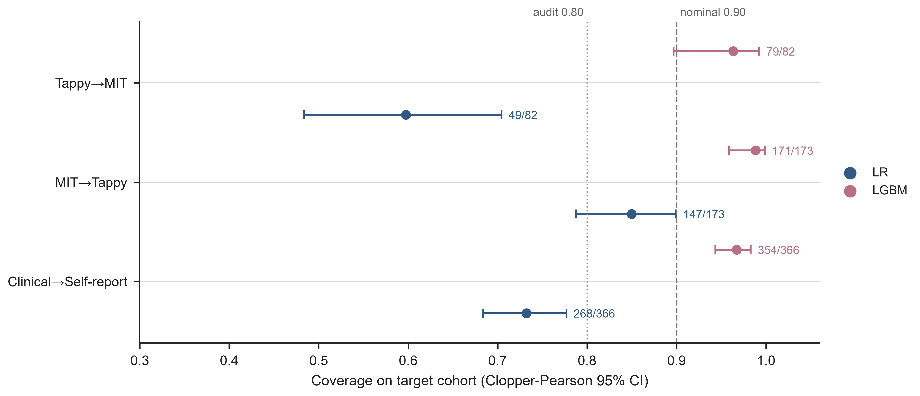
图 2. 十二方向迁移热图： 主参照模型的平均测试 AUC（50 个种子）。行=源库，列=目标库；对角线（库内）不评估。单元格数值为点估计；发散色标 0.4–1.0
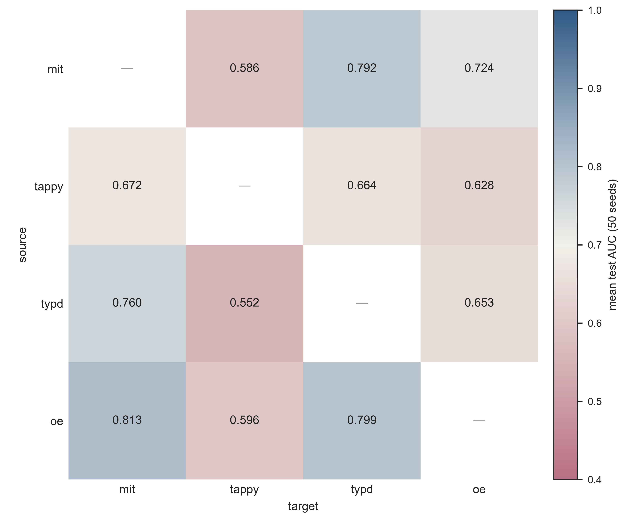
图 3. 解耦主图:ΔAUC vs Δ覆盖(ΔAUC 相对预注册 MIT 库内参照,Δ覆盖相对名义 0.90;50-seed 均值;12 非独立方向——描述性,不做相关性检验)。 左=LR,右=LGBM。标签:T=Tappy,M=MIT,Y=TyPD,O=Online English;箭头=迁移方向
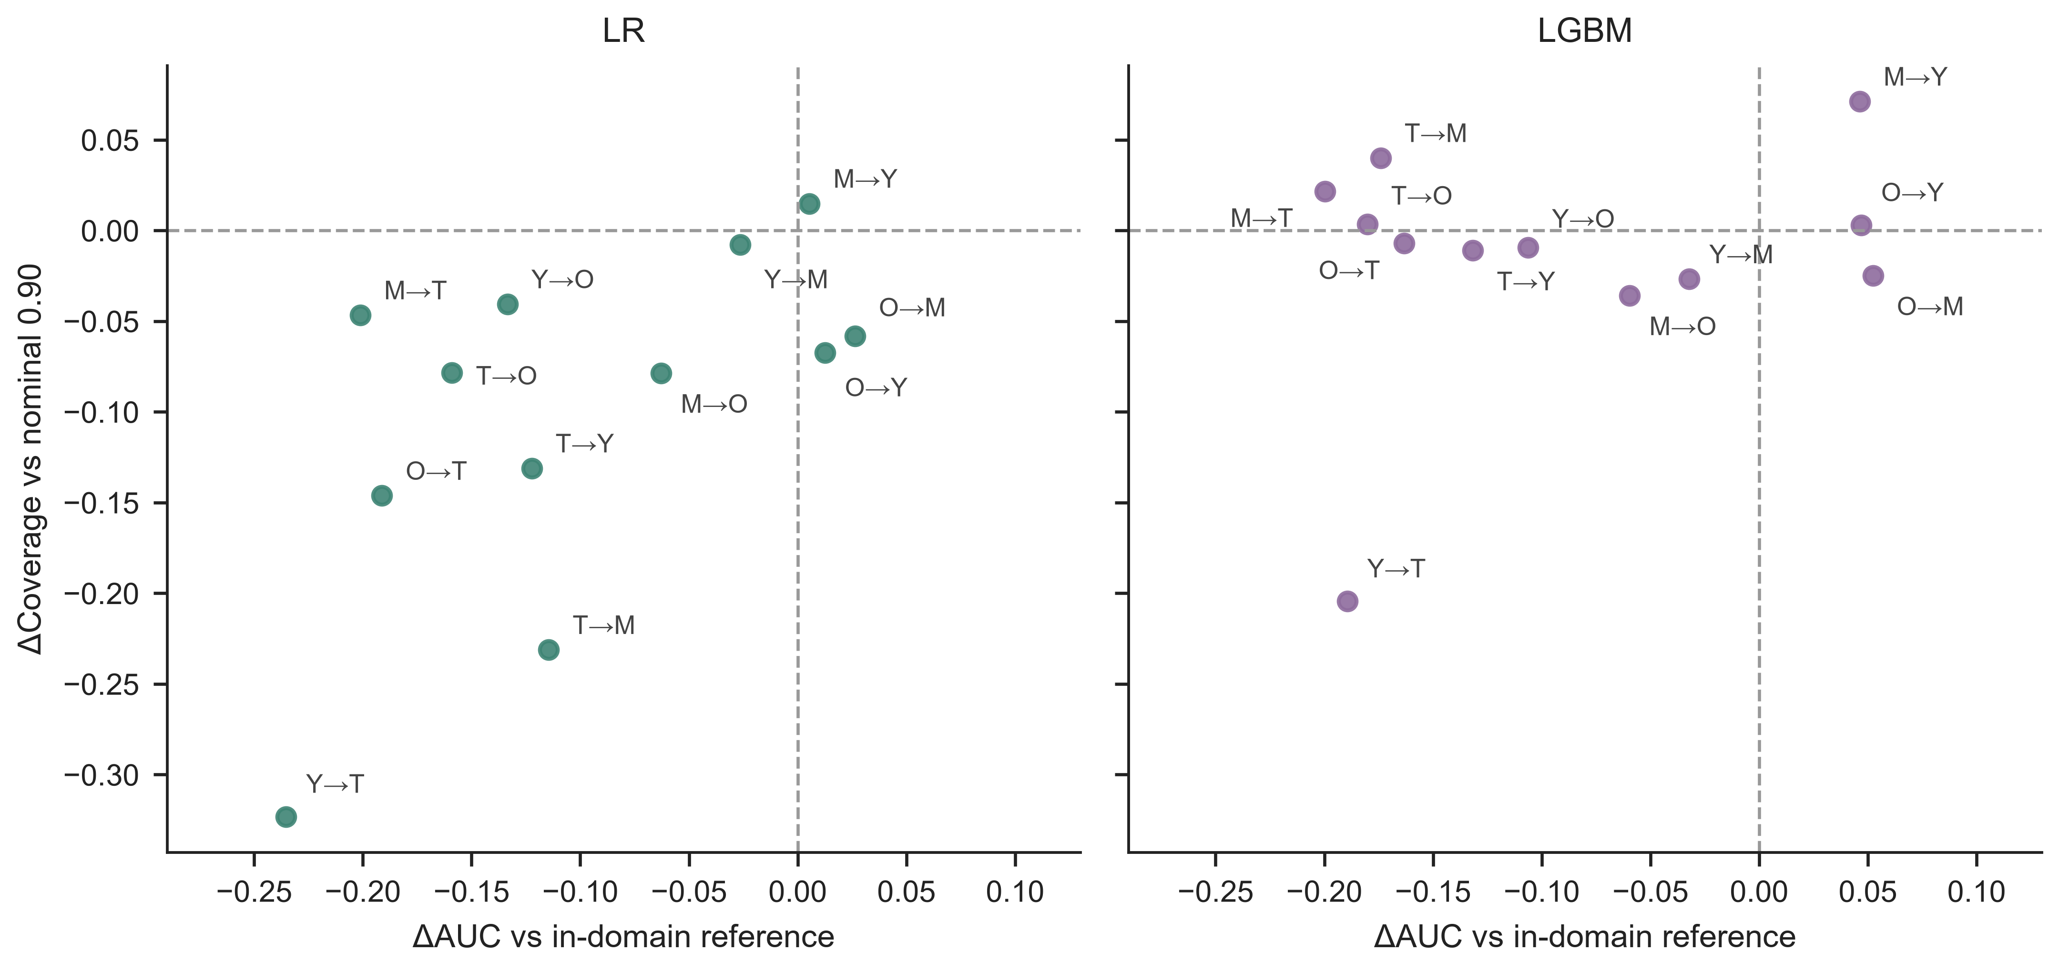
图 4. PD/HC 类条件覆盖(未校正的测量失效模式诊断——非保证)。 左=LR,右=LGBM;方块=PD,圆=HC;标注为各类样本量
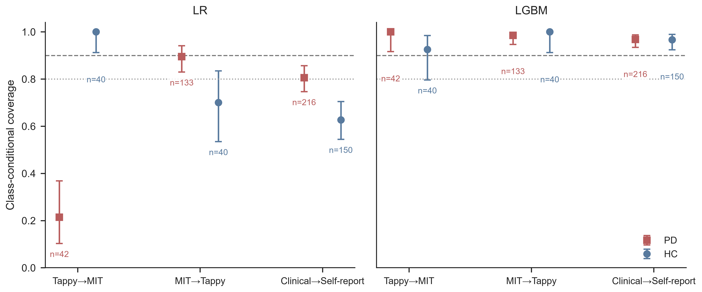
图 5. 恢复-代价曲线。 空心标记=退化全集校准(m<9);星=weighted CP 零标注(拒绝率 0.86–1.00)。非单调段为单次抽取抽样噪声(预声明)。audit 0.80=预设覆盖审计阈值。Tappy→MIT 与 MIT→Tappy 两颗星在(0 标注,覆盖 1.00)处重合,水平错开仅为可见性。
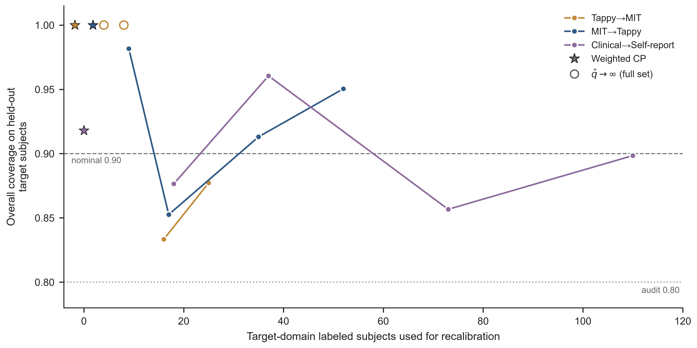
图 6. 无标注密度比加权下的覆盖–弃权权衡(0 个目标域标注),三个主方向。 左:目标留存受试者总体覆盖(虚线=名义 0.90;点线=预设覆盖审计阈值 0.80)。右:拒绝(弃权)率——预测集为全集、即无可用排序的受试者比例
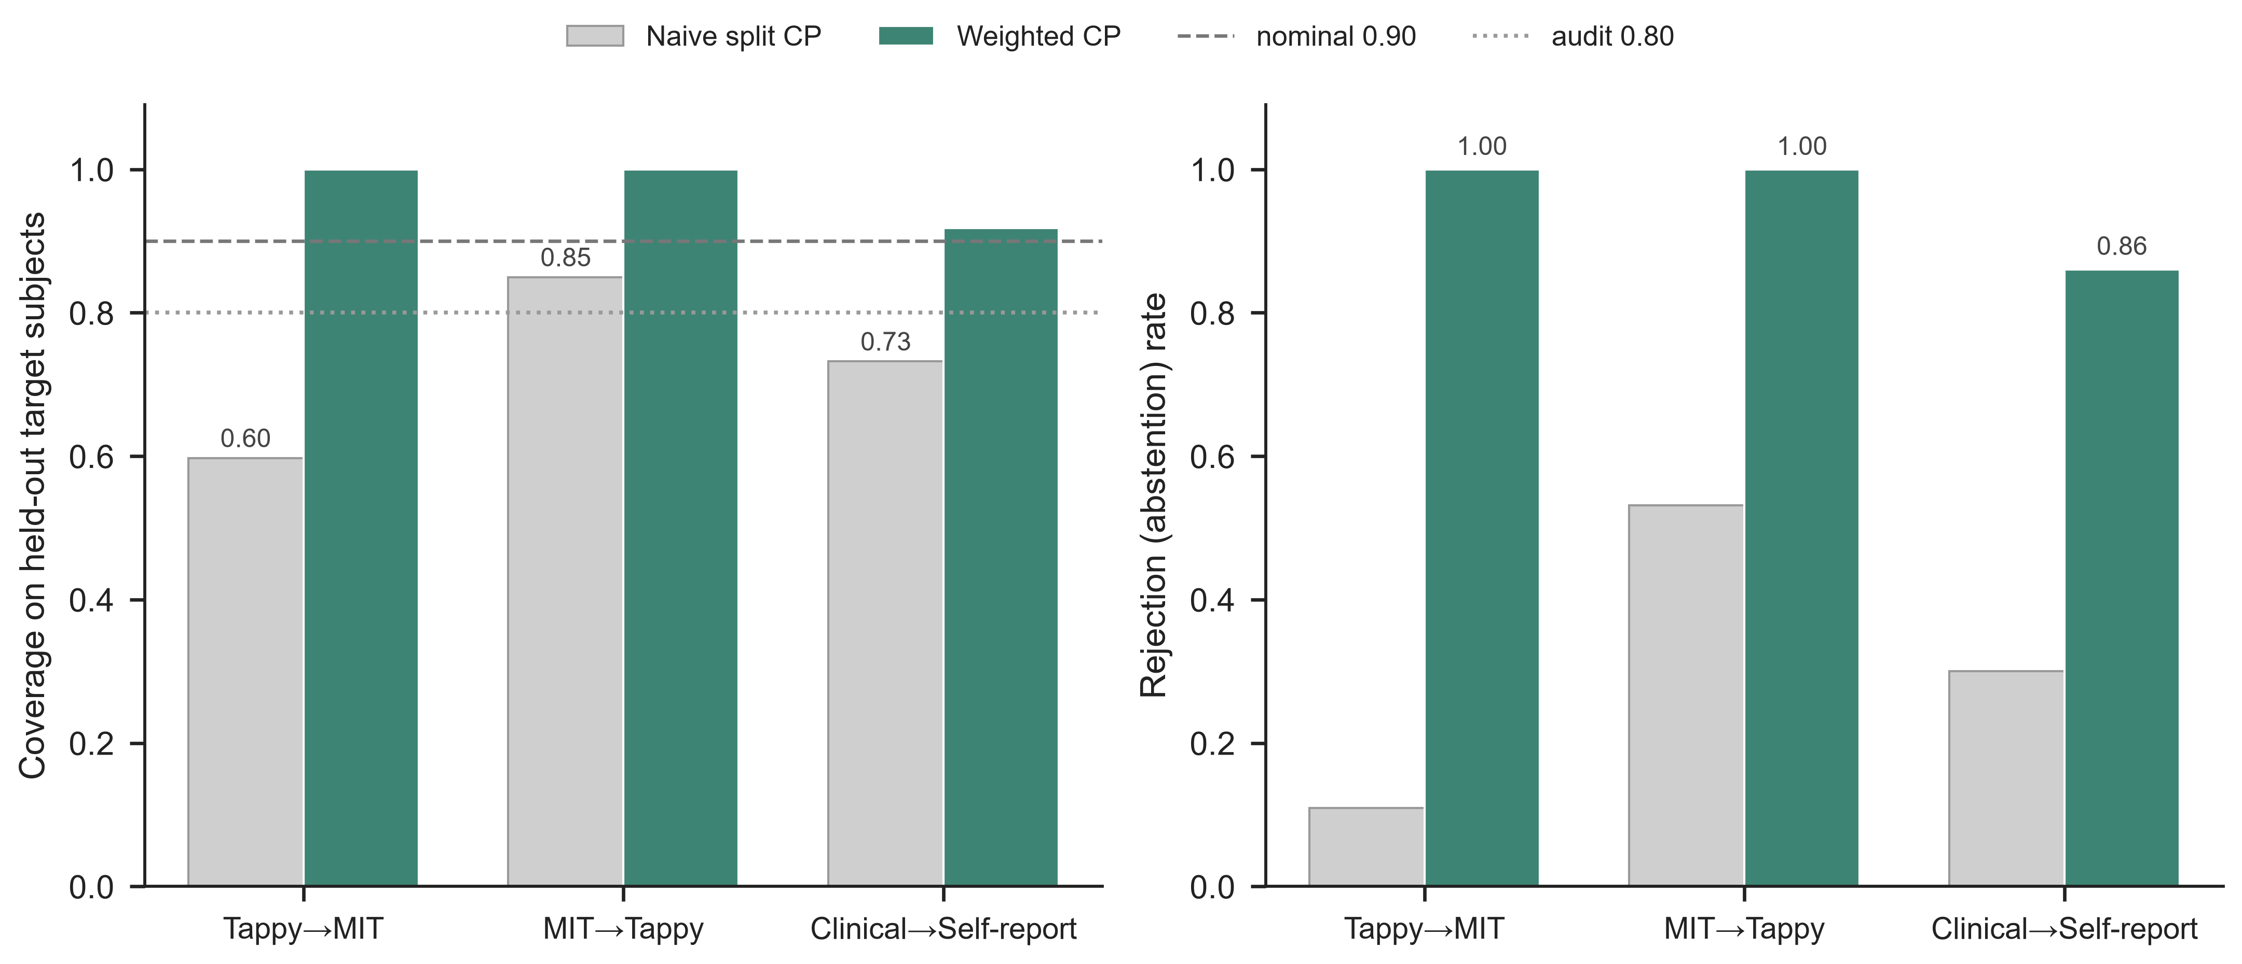
图 7. 受控应力测试,MIT→Tappy 方向。 A:仅校准合成标签翻转剂量-反应(理论对齐;实线=HC 条件覆盖,虚线=PD 条件覆盖)。B:训练+校准翻转(部署口径;线型同 A)。C:三臂真实迁移检验——观察表型 vs 患病率重配(池级)、保持患病率翻转及其叠加(训练+校准口径)的 PD/HC 类条件覆盖。阴影带=围绕观察表型的预设 ±5 个百分点实用等价容差,非置信区间
